计算机图形学CDrawer使用说明

地信一班 罗皓文 15303096

release文件夹中CDrawer.exe为可执行文件，project文件夹中为原始工程文件。

1. 直线

提供DDA算法、Bresnham算法两种算法实现，使用方法如下：

* 1. 选择菜单“绘图--线--直线--DDA算法/Bresnham算法”
  2. 在画板点选起止点，绘制直线
  3. 有橡皮筋效果

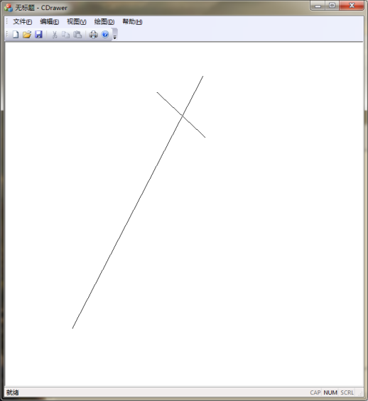

直线绘制

1. 曲线

包括两种曲线，三次Bezier曲线和三次B样条曲线，使用方法如下：

* 1. 选择菜单“绘图--线--曲线--Bezier曲线/B样条曲线”
  2. 画板上依次点选控制点绘制曲线
  3. 按下“ctrl”同时点选已有控制点可以拾获控制点，移动鼠标可以改变控制点位置，同时曲线随之变动，有橡皮筋效果
  4. 双击鼠标完成绘制，消除控制点和控制线

对于Bezier曲线，初始4个点确定一条曲线，此后每添加3个点画延长曲线；对于B样条曲线初始4个点确定一条曲线，此后每添加1个点延长曲线，曲线G2连续。

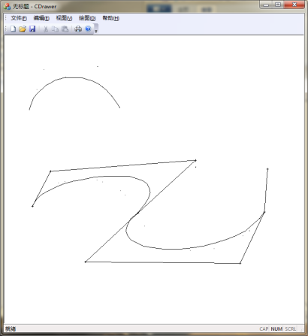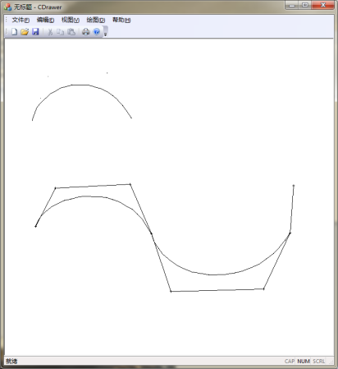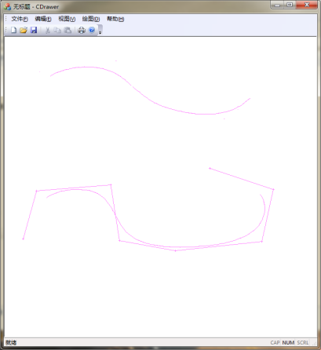

Bezier曲线----改变控制点----B样条曲线

1. 圆

提供中点法、多边形法两种算法实现，使用方法如下：

* 1. 选择菜单“绘图--圆--中点法/多边形法”
  2. 在画板点选圆心和半径，绘制圆
  3. 图形封闭有橡皮筋效果

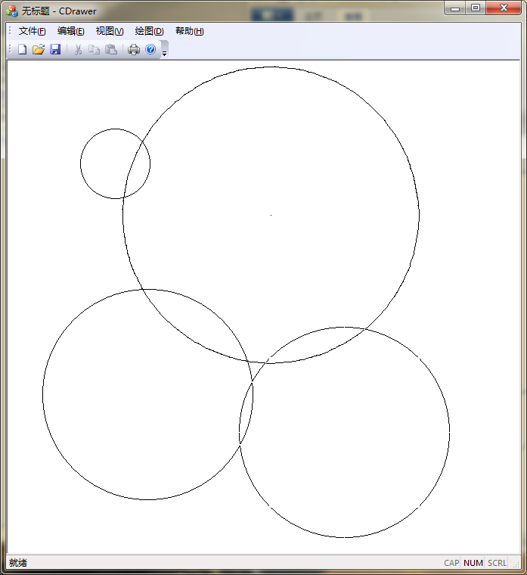

圆的绘制

1. 裁剪

使用Cohen-Sutherland算法实现，使用方法如下：

* 1. 选择菜单“绘图--裁剪”
  2. 在画板点选要裁剪的矩形区域，又橡皮筋效果

裁剪仅对直线有效，线段处于裁剪窗口范围外的部分被截断。

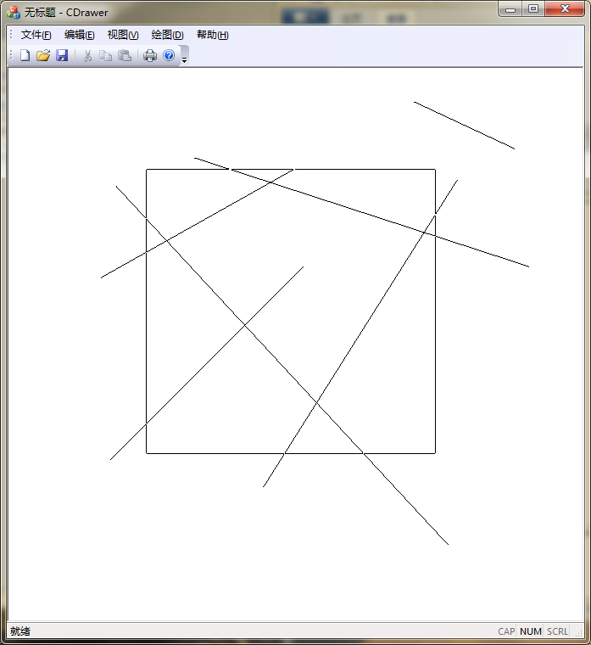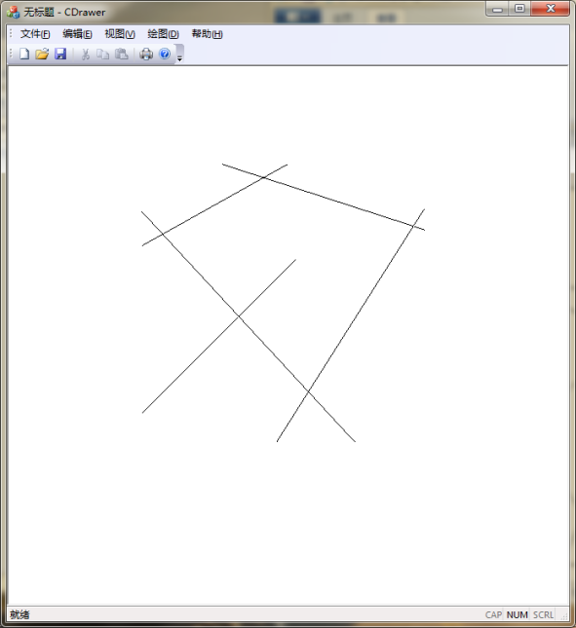

选择裁剪区域----裁剪后的情况

1. 变换

包括直线变换和框选变换使用方法如下：

* 1. 选择菜单“绘图--变换--直线变换/框选变换”
  2. 若为框选变换，先选择变换的矩形区区域
  3. 按下主键盘数字键选择变换方式（1-平移，2-旋转，3-缩放）
  4. 鼠标控制变换方式：依次点选2或3个点

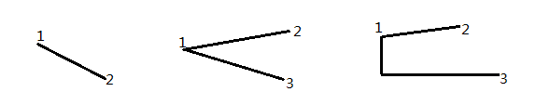

>对于平移：平移方向与距离，即1到2矢量的方向与长度；

>对于旋转：1点为旋转中心，旋转角度为1到2矢量转向1到3矢量的角度；

>对于缩放：1点为缩放中心，横向缩放比为1和3横坐标之差与1和2的距离之比，纵向缩放比为1和3纵坐标之差与1和2的距离之比。

直线变换仅对直线有效，而框选变换则对框选范围的每一个像素进行变换。注意（3）中需要使用主键盘的数字键，小键盘数字键无效。

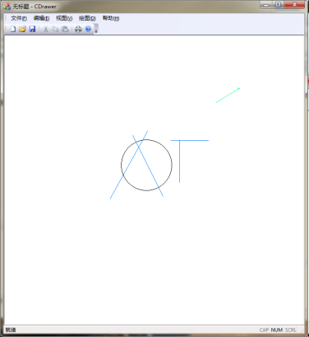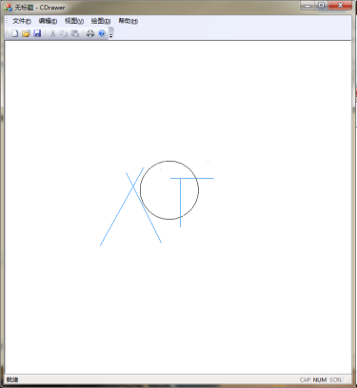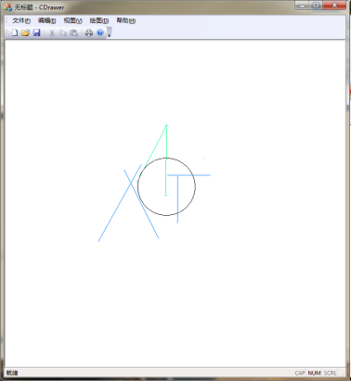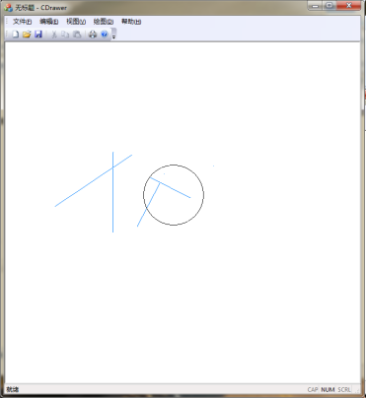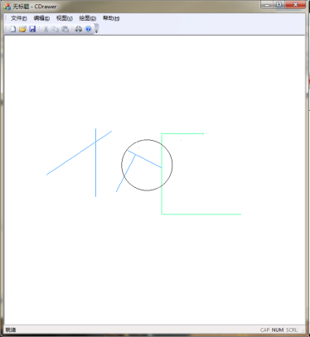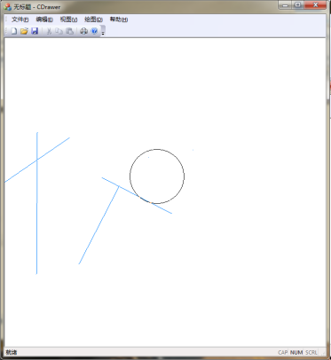

依次进行平移、旋转、缩放，黑色为参考圆，蓝色为被变换直线，绿色为变换控制线。

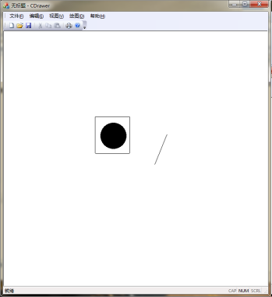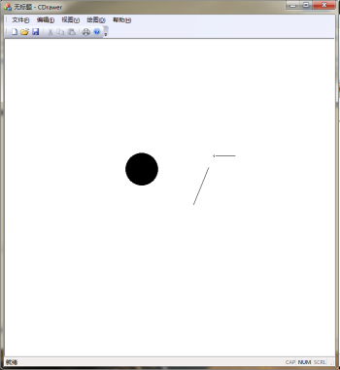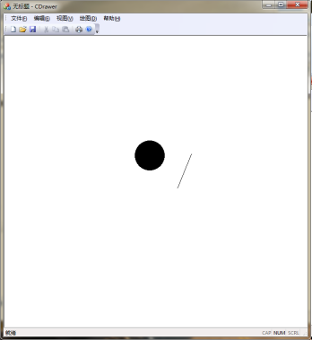

框选变换：框选变换区域、设置变换模式、变换后结果

1. 填充

使用扫描线种子填充算法实现，使用方法如下：

* 1. 选择菜单“绘图--填充”
  2. 在画板点选要填充的区域，单击像素作为种子点进行填充

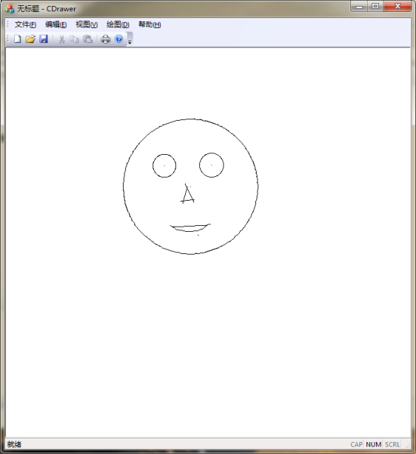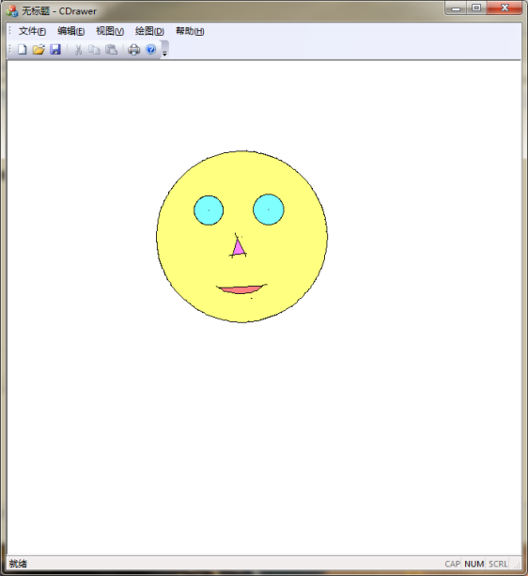

填充前后示意图

1. 消隐示例

选择菜单“绘图--消隐示例”，显示以下结果，使用Z-buffer算法实现。

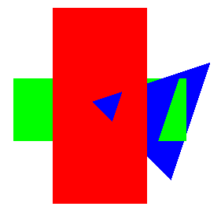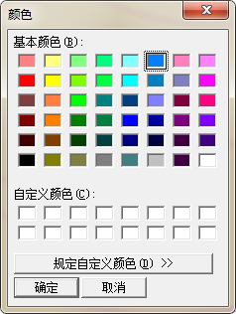、

左图为消隐示例，右图为前景色更改菜单

1. 更改前景色

选择菜单“绘图--更改前景色...”，可以通过更改前景色改变画笔颜色。

总结：本次实验基于MFC实现了计算机图形学部分经典算法，完成了基本作为要求，并在此基础上有超出要求的改进。

注：若原始工程文件出错，可以恢复工程文件路径至“E:\X\_rimoe\CG\CDrawer\CDrawer\CDrawer.sln”